Материал для самостоятельного изучения
Для обучающихся по дополнительной образовательной программе социально-педагогической направленности «Мастерская Самоделкина»
Педагог дополнительного образования Ульева Е.В.

Тема: «Многоразовая маска»
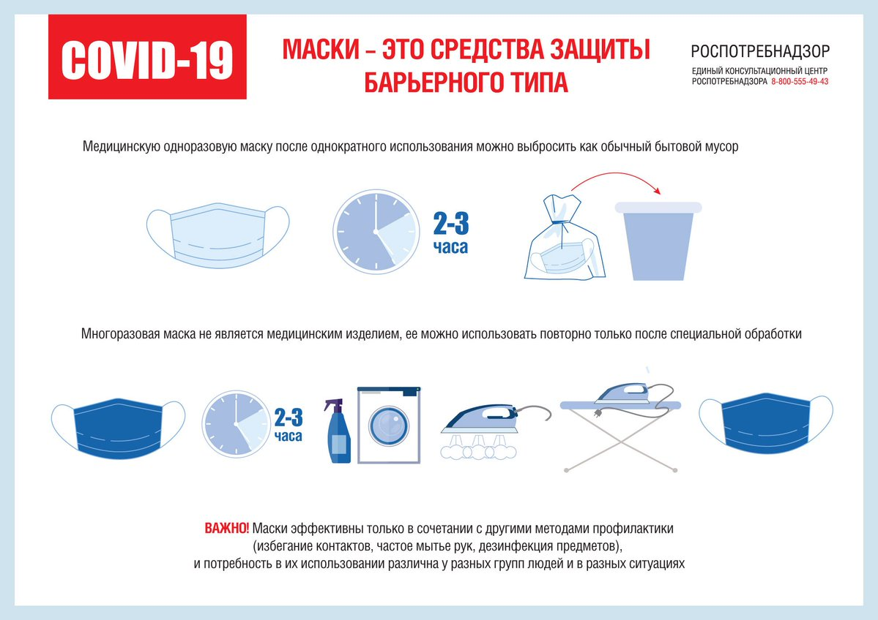

Цель: Научить детей шить многоразовую маску.
Задачи:
Образовательные: совершенствовать умение работать с тканью и иглой, соблюдая технику безопасности. Закрепить умение сшивать детали швом назад иголку.
Развивать мелкую моторику, зрительно- пространственную ориентацию.
Воспитывать аккуратность в работе с тканью и иглой, самоконтроль.
Инструменты и материалы: хлопчатобумажная ткань, ручная игла, нитки, ножницы, резинка, бумага для выкройки, карандаш, линейка, булавки.

План проведения работы.
Введение.
В период разгула вирусной инфекции и отсутствия средств индивидуальной защиты в продаже, становится очень актуальным сшить многоразовую маску своими руками.
Перед началом работы вспомним технику безопасности.
Общие санитарно-гигиенические требования при шитье:
1. Перед началом работы для удобства уберите волосы;
2. Свет должен падать на рабочую поверхность с левой стороны или спереди.
Техника безопасности при работе с тканью, иглой, нитками и ножницами:
1. Храните иголки и булавки в определённом месте (специальной коробке, подушечке и т. д.), не оставляйте их на рабочем месте, ни в коем случае не берите иголку, булавки в рот и не вкалывайте их в одежду.
2. Не используйте в работе ржавые иглы и булавки;
3. Во время работы нельзя перекусывать нити зубами или рвать их руками;
4. Длина нити при шитье не должна превышать длину расстояния до локтя;
5. Выкройки к ткани прикрепляйте острыми концами булавок в направлении от себя;
6. Во время работы не оставляйте лезвия ножниц открытыми;
7. При работе внимательно следите за направлением резки. Не режьте на ходу;
8. Во время работы удерживайте материал левой рукой так, чтобы пальцы были в стороне от лезвия.
А также вспомним приемы завязывания узелка и выполнения ручного шва «назад иголку»:
https://www.milla-sidelnikova.com/kak-zavyazat-uzelok-na-konce-nitki.html
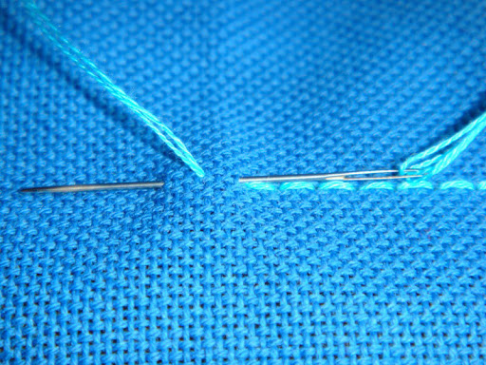

Предлагаю вам два варианта масок.
Первый из прямоугольного куска ткани.
https://youtu.be/TTZLvzFTK0I

Второй способ потребует подготовку
выкройки с последующим раскроем четырех деталей.
https://youtu.be/oJOlJc44T_s

Я НАДЕЮСЬ, ЧТО ВАМ ПОНРАВИЛОСЬ И С НЕТЕРПЕНИЕМ ЖДУ ВИДЕО ИЛИ ФОТО ПОЛУЧИВШИХСЯ РАБОТ!
(в чате Viber)
И КОНЕЧНО ЖЕ ДО ВСТРЕЧИ В НАШЕМ ЛЮБИМОМ КЛУБЕ!

